AUTOMATSKA PUŠKA M70 kal. 7,62 mm

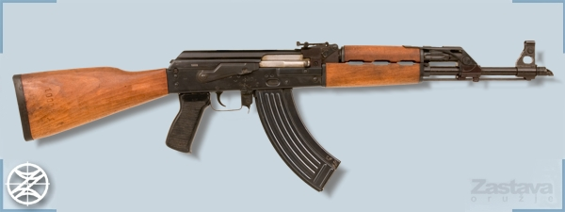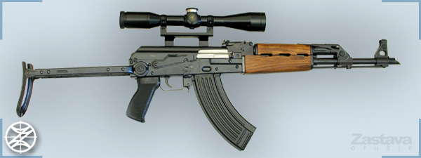

Namena i borbene osobine
- AP M70 kal. 7,62 mm namenjena je za uništavanje žive sile i vatrenih sredstava. Puškom opremljenom tromblonom uspešno se mogu uništavati oklopna i druga borbena vozila, bunkeri, utvrđene zgrade, zadimljavati i osvetljavati. Na pušku se po potrebi može ugraditi prigušivač pucnja.
- Najbolji rezultati se postižu: jedinačnom paljbom do 400m, kratkim rafalima do 300m, dugim rafalima do 200m. Sa sređenom paljbom više strelaca uspešno se može gađati do 600m.
- Uspešno dejstvo tromblonom sa kumulativnom minom do 150m a tromblonskom trenutnom i dimnom minom do 240m. Tromblonskom osvetljavajućom minom se postiže najbolji efekat kada se izbaci pod uglom od 45o.
- Paljba iz AP može biti jedinačna, rafalna (kratki rafali do 5 i dugi do 15 metaka) i neprekidna.
- AP se puni okvirom od 30 metaka.
- Borbena brzina gađanja je 120, a teoretska 600 metaka/min. Tromblonskim minama 3 do 4 mine u minuti.
- Kalibar: 7,62x39 mm.
- Težina AP: 4,2 kg. Težina okvira sa 30 metaka 360 g.
- Početna brzina zrna 720 m/s. .
- Princip rada AP je pozajmica barutnih gasova
- Princip bravljenja je rotirajući zatvarač.

Opis delova
AP M70 se sastoji od sledećih glavnih delova: cevi, nišana, gasne komore sa regulatorom gasova, gasnog cilindra sa drvenom oblogom, povratnog mehanizma, nosača zatvarača sa klipom, zatvarača, poklopca sanduka, sanduka sa rukohvatom, mehanizma za okidanje, kundaka, noža, okvira i pribora.
- CEV je namenjena da se u njoj izvrši opaljenje metka i zrnu da pravac, obrtna brzina i stabilnost. Unutrašnjost cevi ima ležište metka i vodište zrna koje ima 4 žlebova.
- NIŠANI oružja su prednji (dnevni i noćni), zadnji (dnevni i noćni) i nišan tromblona.
- GASNA KOMORA SA REGULATOROM GASOVA služi da zatvori dovod gasova kada se gađa tromblonskim minama.
- GASNI CILINDAR SA DRVENOM OBLOGOM služi za smeštaj i vođenje klipa i zaštitu ruke strelca od opekotina .
- POVRATNI MEHANIZAM služi za vraćanje zatvarača u prednji položaj.
- ZATVARAČ je namenjen za potiskivanje metka iz okvira u cev, zabravljivanje cevi, opaljivanje metka, odbravljivanje cevi, izvlačenje čahure i zapinjanje udarača.
- NOSAČ ZATVARAČA SA KLIPOM služi za vođenje i omogućava zabravljivanje i odbravljivanje zatvarača i rad mehanizma za okidanje.
- POKLOPAC SANDUKA služi da zatvori sanduk i da delove smeštene u njemu štiti od prljavštine.
- SANDUK SA RUKOHVATOM služi za smeštaj zatvarača, povratnog mehanizma, mehanizma za okidanje i objedinjavanje svih delova puške.
- MEHANIZAM ZA OKIDANJE služi za zapinjanje i okidanje, da obezbedi automatsku i jedinačnu paljbu i kočenje.
- OKVIR služi da se u njemu smesti 30 metaka. Sastoji se od tela, donosača metka, opruge donosača, dna okvira sa utvrđivačem.
- KUNDAK služi da omogući lakše rukovanje pri gađanju.
- PRIBOR je namenjen za čišćenje, podmazivanje, rasklapanje, sklapanje i nošenje oružja. Sastoji se od: pojačnika trzaja, čistilice cevi, izbijača, četkice, šipke, čivije usporača, kanapa, remnika, kutije pribora i torbice.

Opis municije

PIŠTOLJ “CZ 99” 9 mm

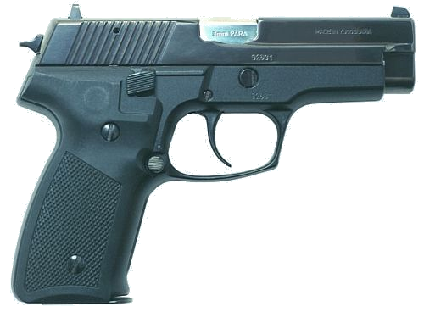
Namena i borbene osobine
- Pištolj CZ 99 kal. 9 mm namenjen je za uništavanje žive sile na daljinama do 50 m.
- Najuspešnije dejstvo postiže se na daljinama do 30 m.
- Pištolj je poluautomatsko oružje, opaljivanje se vrši pojedinačno i funkcioniše na principu kratkog trzanja cevi.
- Pištolj CZ 99 kal. 9 mm se puni okvirom od 15 metaka.
- Brzina gađanja je 30 metaka/min.
- Kalibar: 9x19 mm PARA; 9x21 mm; 40 S&W;
- Dimenzije: dužina 190 mm; visina 140 mm; debljina 42 mm;
- Težina: bez okvira 880 g.; sa praznim okvirom 970 g.; sa punim okvirom 1145 g.
- Početna brzina zrna 350 m/s. Krajnji domet zrna 1600 m.
- Masa metka 12,28 g., masa zrna 7,85 g.

Opis delova
Pištolj se sastoji od sledećih glavnih delova: cevi, navlake sa zatvaračem i nišanima, povratnog mehanizma, rukohvata, mehanizma za zapinjanje i okidanje, okvira i pribora.
- CEV je namenjena da se u njoj izvrši opaljenje metka i zrnu da pravac, obrtna brzina i stabilnost. Unutrašnjost cevi ima ležište metka i vodište zrna koje ima 6 žlebova.
- NAVLAKA SA ZATVARAČEM I NIŠANIMA je namenjena da donese metak, zabravi cev, izvrši opaljenje, navuče i izbaci čahuru. Zatvarač je namenjen za zapinjanje udarača, potiskivanje metka u cev, zatvaranje cevi, opaljenje metka i izvlačenje čahure. Sa gornje strane navlake smešteni su prednji i zadnji nišani i indikator metka u cevi.
- POVRATNI MEHANIZAM je namenjen da nakon opaljenja metka navlaku vrati u prednji položaj. Sastoji se od vođice povratne opruge i povratne opruge.
- RUKOHVAT je namenjen za smeštaj mehanizma za zapinjanje i okidanje, okvira, za spajanje i vođenje navlake. Na rukohvatu su smešteni: spojnica, korice, utvrđivač okvira i branik obarače.
- MEHANIZAM ZA ZAPINJANJE I OKIDANJE obezbeđuje zapinjanje i okidanje udarača i reguliše jedinačnu paljbu. Sastoji se od obarača, poluge obarača, poluge za okidanje, zapinjača sa osovinom i oprugom, udarača, vođice opruge, izbacača, zadržača navlake sa oprugom i leve i desne poluge za spuštanje udarača.
- OKVIR služi da se u njemu smeste meci. Sastoji se od tela, donosača metka, opruge donosača, dna okvira sa utvrđivačem.
- PRIBOR je namenjen za održavanje pištolja i nošenje pištolja i municije. Sastoji se od futrole za pištolj, četkice, šipke i futrole za rezervni okvir.

Opis minicije
Za pištolj CZ 99 se upotrebljava bojni metak kalibra 9 mm PARA, sa običnim zrnom i školski metak.
Bojni metak je namenjen za uništavanje žive sile na bliskom odstojanjima. Sastoji se od zrna, čahure, barutnog punjenja i inicijalne kapisle,
Školski metak je namenjen za obuku u punjenju i pražnjenju pištolja. On nema barutno punjenje i inicijalnu kapislu a čahura je izbušena i ispunjena plastičnom masom.

PIŠTOLJ “M 57” 7,62 mm

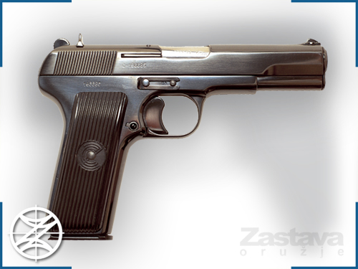

Namena i borbene osobine
- Pištolj M 57 kal. 7,62 mm namenjen je za uništavanje žive sile na daljinama do 50 m.
- Najuspešnije dejstvo postiže se na daljinama do 30 m.
- Pištolj je poluautomatsko oružje, opaljivanje se vrši pojedinačno i funkcioniše na principu kratkog trzanja cevi.
- Pištolj M 57 kal. 7,62 mm se puni okvirom od 9 metaka.
- Brzina gađanja je 30 - 40 metaka/min.
- Kalibar: 7,62x25 mm;
- Dimenzije: dužina 200 mm;
- Težina: 970 g.
- Početna brzina zrna 420 - 455 m/s. Krajnji domet zrna 1640m.
- Masa metka 10,2 – 11 g., .

Opis delova
Pištolj se sastoji od sledećih glavnih delova: cevi, navlake sa zatvaračem i nišanima, vodeće čaure, povratnog mehanizma, rukohvata, mehanizma za i okidanje, okvira i pribora.
- CEV je namenjena da se u njoj izvrši opaljenje metka i zrnu da pravac, obrtna brzina i stabilnost. Unutrašnjost cevi ima ležište metka i vodište zrna koje ima 4 žleba.
- NAVLAKA SA ZATVARAČEM I NIŠANIMA je namenjena da donese metak, zabravi cev, izvrši opaljenje, navuče i izbaci čahuru. Zatvarač je namenjen za zapinjanje udarača, potiskivanje metka u cev, zatvaranje cevi, opaljenje metka i izvlačenje čahure. Sa gornje strane navlake smešteni su prednji i zadnji nišani.
- VODEĆA ČAHURA je namenjena da vodi cev i služi kao prednji oslonac povratnog mehanizma.
- POVRATNI MEHANIZAM je namenjen da posle opaljenja metka navlaku vrati u prednji položaj. Sastoji se od vođice, povratne opruge, oslonca povratne opruge, osovine.
- RUKOHVAT je namenjen za smeštaj mehanizma za okidanje, okvira, za spajanje i vođenje navlake. Na rukohvatu su smešteni: spojnica, korice, utvrđivač okvira i branik obarače.
- MEHANIZAM ZA OKIDANJE obezbeđuje zapinjanje i okidanje udarača i reguliše jedinačnu paljbu. Sastoji se od tela, udarača sa osovinom, opruge udarača sa osloncem i osovinama obarače sa oprugom, osloncem opruge i automatske kočnice.
- OKVIR služi da se u njemu smeste meci. Sastoji se od tela, donosača metka, opruge donosača, dna okvira sa utvrđivačem.
- PRIBOR je namenjen za održavanje pištolja i nošenje pištolja i municije. Sastoji se od futrole za pištolj, četkice i šipke.

Opis municije
Za pištolj M 57 se upotrebljava bojni metak kalibra 7,62 x 25 mm, sa običnim zrnom i školski metak.
Bojni metak je namenjen za uništavanje žive sile na bliskom odstojanjima. Sastoji se od zrna, čahure, barutnog punjenja i inicijalne kapisle,
Školski metak je namenjen za obuku u punjenju i pražnjenju pištolja. On nema barutno punjenje i inicijalnu kapislu a čahura je izbušena i ispunjena plastičnom masom.
PIŠTOLJ “M 70” 7,65 mm

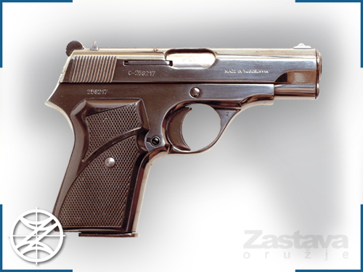

Namena i borbene osobine
- Pištolj M 70 kal. 7,65 mm namenjen je za uništavanje žive sile na daljinama do 50 m.
- Najuspešnije dejstvo postiže se na daljinama do 30 m.
- Pištolj je poluautomatsko oružje, opaljivanje se vrši pojedinačno i funkcioniše na principu kratkog trzanja cevi.
- Pištolj M 70 kal. 7,65 mm se puni okvirom od 8 metaka.
- Brzina gađanja je 30 - 40 metaka/min.
- Kalibar: 7,65x17 mm;
- Dimenzije: dužina 165 mm;
- Težina: 740 g.
- Početna brzina zrna 300 m/s. Krajnji domet zrna 1400m.
- Masa metka 7,6 g. masa zrna 4,7g.

Opis delova
Pištolj se sastoji od sledećih glavnih delova: cevi, navlake sa zatvaračem i nišanima, vodeće čaure, povratnog mehanizma, rukohvata, mehanizma za i okidanje, okvira i pribora.
- CEV je namenjena da se u njoj izvrši opaljenje metka i zrnu da pravac, obrtna brzina i stabilnost. Unutrašnjost cevi ima ležište metka i vodište zrna koje ima 6 žlebova.
- NAVLAKA SA ZATVARAČEM I NIŠANIMA je namenjena da donese metak, zabravi cev, izvrši opaljenje, navuče i izbaci čahuru. Zatvarač je namenjen za zapinjanje udarača, potiskivanje metka u cev, zatvaranje cevi, opaljenje metka i izvlačenje čahure. Sa gornje strane navlake smešteni su prednji i zadnji nišani.
- VODEĆA ČAHURA je namenjena da vodi cev i služi kao prednji oslonac povratnog mehanizma.
- POVRATNI MEHANIZAM je namenjen da posle opaljenja metka navlaku vrati u prednji položaj. Sastoji se od povratne opruge, vođice, oslonca povratne opruge, opruge potiskivača, potiskivača i osovine.
- RUKOHVAT je namenjen za smeštaj mehanizma za okidanje, okvira, za spajanje i vođenje navlake. Na rukohvatu su smešteni: spojnica, korice, utvrđivač okvira, kočnica mehanizma za okidanje i branik obarače.
- MEHANIZAM ZA OKIDANJE obezbeđuje zapinjanje i okidanje udarača i reguliše jedinačnu paljbu. Sastoji se od tela, udarača sa osovinom, opruge udarača sa osloncem i osovinama obarače sa oprugom, osloncem opruge i kočnice mehanizma za okidanje.
- OKVIR služi da se u njemu smeste meci. Sastoji se od tela, donosača metka, opruge donosača, dna okvira sa utvrđivačem.
- PRIBOR je namenjen za održavanje pištolja i nošenje pištolja i municije. Sastoji se od futrole za pištolj, četkice i šipke.

Opis municije
Za pištolj M 70 se upotrebljava bojni metak kalibra 7,65 x 17 mm, sa običnim zrnom i školski metak.
Bojni metak je namenjen za uništavanje žive sile na bliskom odstojanjima. Sastoji se od zrna, čahure, barutnog punjenja i inicijalne kapisle,
Školski metak je namenjen za obuku u punjenju i pražnjenju pištolja. On nema barutno punjenje i inicijalnu kapislu a čahura je izbušena i ispunjena plastičnom masom.

